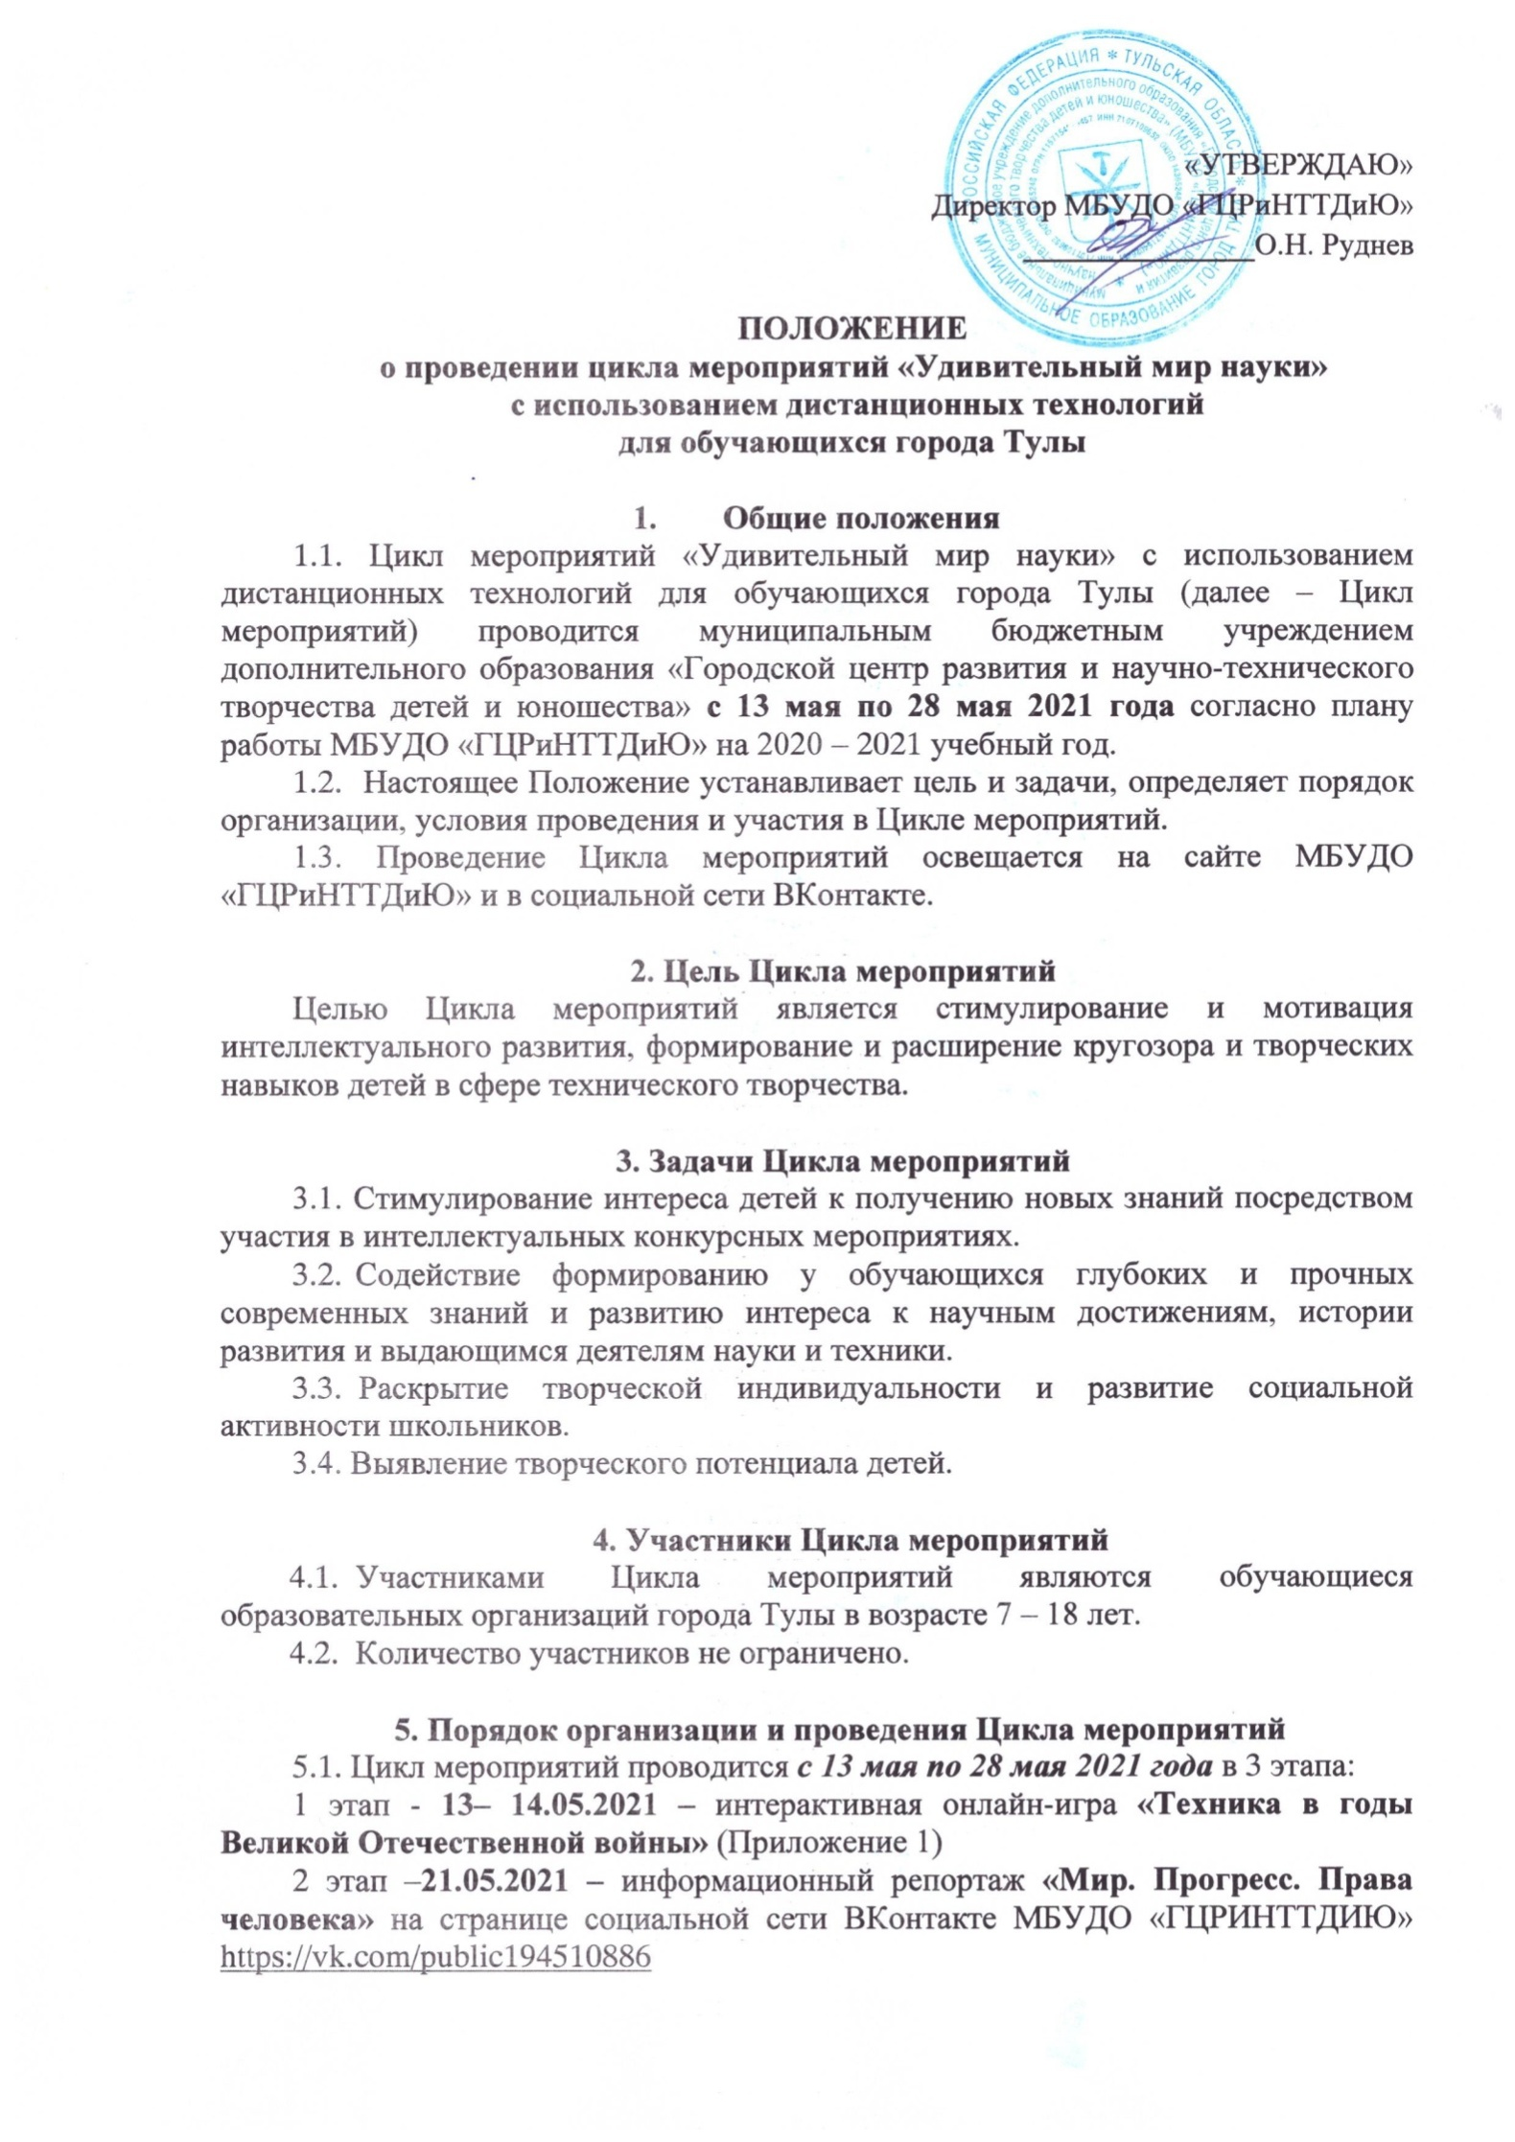3 этап − 28.05.2021− познавательные подкасты «Сказание об изобретении печатного дела» на странице социальной сети ВКонтакте МБУДО «ГЦРИНТТДИЮ» https://vk.com/public194510886

Внимание!
Для получения сертификата участника Цикла мероприятий необходимо обязательноеучастие в 3 этапах.

5.2. Регистрация участников Цикла мероприятий через электронную форму: https://docs.google.com/forms/d/1cnPURHQ_iz6L7gfzp0Njy3kvCygn99yz9OO-M96Akco/edit?usp=sharing
5.3. Обязательное заполнение участниками заявление о согласии на использование персональных данных (Приложение 2).
5.4. Выполнение условий интерактивной онлайн-игры осуществляется 13.05.2021- 14.05.2021на платформе Nearpodс 10.00 до 23.59 (Приложение 1).
5.5. Участники Цикла мероприятий выполняют задания самостоятельно.
5.6. Участнику Цикла мероприятий необходимо ответить на все вопросы интерактивной онлайн-игры, посмотреть информационный репортаж и послушать познавательные подкасты, выполнив задания и ответив на вопросы.
5.7. Повторное прохождение этапов невозможно.
5.8. Размещение списка участников Цикла мероприятий на сайте МБУДО «ГЦРиНТТДиЮ» (http://www.gcr71.ru/) и в социальной сети Вконтакте https://vk.com/public194510886
Дополнительная информация по телефонам: 47-67-16 (Волощук Екатерина Игоревна), 47-16-29 (Гончарова Наталья Александровна).

6. Критерии оценки заданий
6.1. Максимальное количество баллов за правильные ответы на вопросы после прохождения этапов Цикла мероприятий.
6.2. Минимальное количество времени на выполнение.

7. Подведение итогов Цикла мероприятий
7.1. Список участников Цикла мероприятий размещается 31 мая 2021 года на сайте МБУДО «ГЦРиНТТДиЮ» (http://www.gcr71.ru/) и в социальной сети ВКонтакте» https://vk.com/public194510886
7.2. Свидетельства об участии в Цикле мероприятий в электронном виде высылаются на электронный адрес, указанный участниками при регистрации.

Приложение 1
к Положению
о цикле мероприятий
«Удивительный мир науки»
с использованием дистанционных технологий
для обучающихся города Тулы

Последовательность
выполнения интерактивной онлайн-игры
«Техника в годы Великой Отечественной войны»

Приступить к выполнению можно тремя способами:
1. Зайти на главную страницу Nearpod и присоединиться к уроку по коду: 3Y56K. Вставить своё имя (или фамилию).
2. Зайти по ссылке: https://share.nearpod.com/qwZfgkpqagb. Тогда код не нужен. Введите своё имя и фамилию.
3. Зайдите прямо с сайта. Вставьте имя.

Приложение 2
к Положению
о цикле мероприятий
«Удивительный мир науки»
с использованием дистанционных технологий
для обучающихся города Тулы

Заявление о согласии на использование персональных данных

Я,_______________________________________________________________,
(Ф.И.О. законного представителя несовершеннолетнего гражданина)

в соответствии с требованиями ст. 9 Федерального закона РФ от 27 июля 2006 № 152-ФЗ «О персональных данных» подтверждаю свое согласие на обработку муниципальным бюджетным учреждением дополнительного образования «Городской центр развития и научно-технического творчества детей и юношества» (далее - Оператор) персональных данных (фамилии, имени, отчества, даты и места рождения, адреса, наименования образовательного учреждения) моего(ей) несовершеннолетнего(ей) сына (дочери):
(Ф.И.О. несовершеннолетнего гражданина)

(документ, удостоверяющий личность несовершеннолетнего гражданина, серия, номер, кем и когда выдан)

Я согласен(а), что персональные данные моего(ей) несовершеннолетнего(ей) сына (дочери) будут использоваться при организации, проведении цикла мероприятий «Удивительный мир науки» с использованием дистанционных технологий для обучающихся города Тулы,а также для размещения итоговой информации на официальных сайтах управления образования администрации г. Тулы и муниципального бюджетного учреждения дополнительного образования «Городской центр развития и научно-технического творчества детей и юношества». Разрешаю проведение фото- и видеосъемки моего ребенка во время проведения мероприятия и использование изображений при наполнении информационных ресурсов.
Я проинформирован(а), что под обработкой персональных данных понимаются действия (операции) с персональными данными, включая сбор, систематизацию, накопление, хранение, уточнение (обновление, изменение), использование, распространение (в том числе передачу), обезличивание, блокирование. Уничтожение персональных данных производится Оператором в рамках исполнения действующего законодательства Российской Федерации.
Настоящее согласие действует со дня подписания до дня отзыва согласия
в письменной форме, направленного по адресу: 300041, г. Тула, ул. Революции, 2.
________ | __________________________________ | _______
(Дата) | (Фамилия, инициалы законного представителя несовершеннолетнего гражданина | (Подпись)

